 

ARELLANO GRANADOS ANGEL MARIANO

218123444

DIVISIÓN DE ELECTRÓNICA Y COMPUTACIÓN.

ESTRUCTURAS DE DATOS I

22A D03

DAVID ALEJANDRO GÓMEZ ANAYA

REPORTE ACT. 3

**1. Planteamiento del problema.**

Una librería en crecimiento requiere de un sistema informático diseñado a medida que lleve el registro de sus libros. El desarrollo de este sistema será por módulos.

La primera entrega corresponde a la definición y registro de los libros. A petición, las características de los libros son: nombre, autor, editorial, ISBN, categoría, categoría secundaria, ejemplares disponibles y su precio. Además de las características, los títulos deben tener un atributo que corresponda al número de ejemplares vendidos. El ISBN es una característica que no pueden compartir los títulos, es decir, pueden existir títulos con el mismo nombre, autor, etc.; pero dos títulos no pueden contener el mismo ISBN. El ISBN no puede ser autogenerado, por lo que, en cada inserción, se debe validar que no exista, en el catálogo, un título con ese ISBN.

El sistema debe tener la capacidad para: insertar nuevos títulos al catálogo de libros, vender libros, buscar libros y mostrar todas sus características, modificar información de un libro específico, eliminar algún título del catálogo y mostrar todo el catálogo de libros.

**2. Objetivos:**

1. Comprender e implementar una estructura de datos de tipo lista utilizando memoria estática.

**3. Marco teórico.**

**1. Modelo lista (estructuras de datos).**

La lista es una colección ordenada de elementos en la que se pueden insertar y eliminar elementos en el lugar que se requiera. Aunque normalmente se crean listas ordenadas.

**2. Lista estática.**

Son aquellas en las que el tamaño ocupado en memoria se define antes de que el programa se ejecute y no puede modificarse dicho tamaño durante la ejecución del programa.

Su principal característica es que ocupan solo una casilla de memoria, por lo tanto una variable simple hace referencia a un único valor a la vez.

1. Inserción.

Para hacer una inserción en una lista estática se puede hacer al inicio de la lista, al final de esta o en una posición especifica, aun asi todas consisten en colocar un espacio vacío entre los datos alrededor de la posición en la que se desea insertar el dato moviéndolos uno a uno una posición hacia la derecha, y al finar insertar el nuevo dato en el espacio vacío.

2. Eliminación.

Al igual que la inserción esta también se puede hacer al inicio, final o una posición especifica, en cambio esta cosiste en sobre escribir los datos uno a uno a una posición a la izquierda hasta que al final tengamos en mismo dato 2 veces de auqui solo habría que ignorar el ultimo con una eliminación lógica.

3. Búsqueda.

La búsqueda es uno de los puntos fuertes de la lista estática, pues cada espacio de memoria tiene una posición asignada y a su vez guarda un dato, de esta manera si conocemos la posición del espacio podemos acceder inmediatamente al dato de esta.

**4. Desarrollo.**

Para crear el esqueleto de mi programa inicie declarando las clases Lista.h, Libro.h y Menu.h, esta última solo ayudaría con los menús del programa, asi como declarar los método y atributos las 3 clases.

Ver Ilustración Clase Lista.h

Ver Ilustración 2 Clase Libro.h

Tras tener todo solo hacía falta una estructura switch que direccionara al usuario a cada una de las opciones del menú principal, con un total de 7 opciones la primera de ellas era la de insertar un dato, esta llamaba al método de la clase lista llamado inserta(), dentro de esta misma se solicitaban todos los atributos necesarios para asignárselos al siguiente objeto de clase libro vacío en nuestra lista aumentando el contador de libros almacenados y verificando que el ISBN no se repitiera en dos libros.

Ver Ilustración 3 Método inserta()

En la opción 2 Buscar y Mostrar se llamaba al método de la clase libro llamado busca() y busca2(), este tendría 2 variables para uno mostrara todas las coincidencias con los nombres buscados y otro pudiera regresar la posición de solo uno seleccionado, después de encontrar la posición del elemento buscado se llamaba al método de la clase lista mostrar() que solo imprimía en consola todos los atributos del libro en esa posición.

Ver Ilustración 4 Método busca()

En la opción 3 Modificar información de un libro se llamaba al método de la clase lista modificar() que buscaba una posición en la lista por ISBN tras encontrarlo se preguntaba cual de los 9 atributos de los objetos libro se quería modificar en un switch que llama a un método setAtributo() que cambiaba el dato viejo por el que ingresara el usuario.

Ver Ilustración 5 Método modifica()

La opción 4 Ventas era una de las mas importantes pero simples pues esta llamaba a un método de la clase lista llamado ventas() que primero buscaba por ISBN o Nombre la posición de un libro, y ya con esta se encargaba de preguntar la cantidad de libros de libros que se quisieran comprar, si esta excedía los ejemplares disponibles aparecía un error si no los retaba con los métodos setAtributo() a los ejemplares disponibles y los sumaba de la misma manera a los ejemplares vendidos.

Ver Ilustración 6 Método ventas()

La opción 5 Mostrar Todo era muy simple solo era llamar al método mostrar() dentro de un for de 0 a cont-1;

Para la opción 6 Eliminar libro esta llamaba al método eliminar(pos) que obtendría la posición del método buscar(), tras esto hacia una eliminación lógica en la que recorría todos los elementos una cacilla a la izquierda y reducía en uno el contador de objetos.

Ver Ilustración 7 Método eliminar()

Por ultimo el método Inserta 10 se hacia dentro del main, este llamaba 10 veces a una variante de inserta() llamada inserta10() que la única diferencia que tienen es que una pregunta los atributos y otra solo los asigna.

Ver Ilustración 8 Método inserta10()

**5. Pruebas y resultados.**

Comprobamos que la opción 7 Inserta 10 libros y la opción 5 Mostrar Todo funcionan:

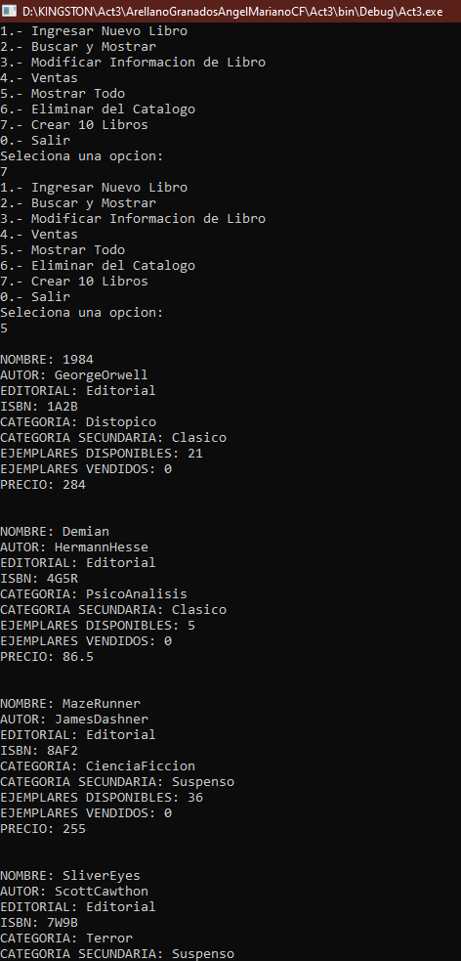

Comprobamos que la opción 2 Buscar y Mostrar funciona por Nombre y ISBM:

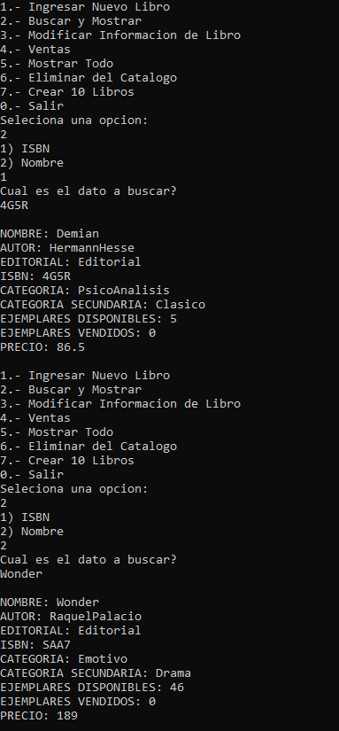

Comprobamos que la opción 3 Modificar Información de Libro funciona:

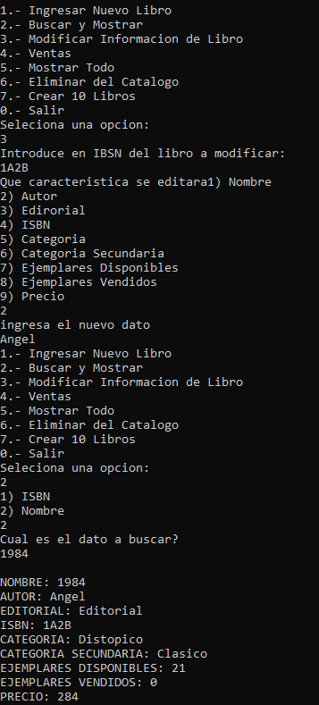

Comprobamos que la opción 4 Ventas funciona:

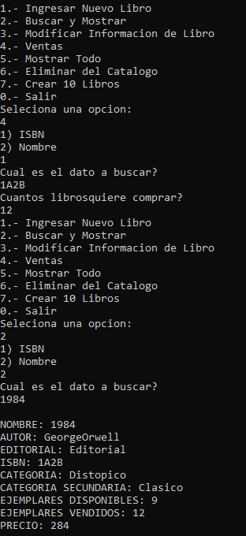

Comprobamos que la opción 6 Eliminar del Catalogo funciona:

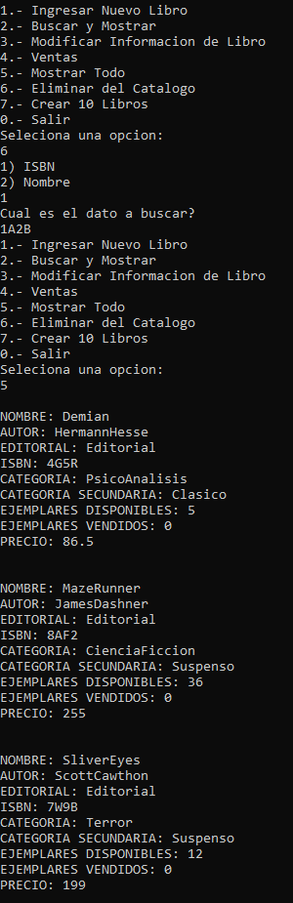

**6. Conclusiones.**

Con esta actividad pude revisitar mis conocimientos sobre las listas y solidificar mis aprendizajes, pues la primera vez que lo aprendí fue muy rápido y sin entrar en detalles, ahora comprendo el funcionamiento de cada método y su importancia en el modelo de lista estática.

**7. Apéndice(s).**

Ilustración 1 Clase Lista.h

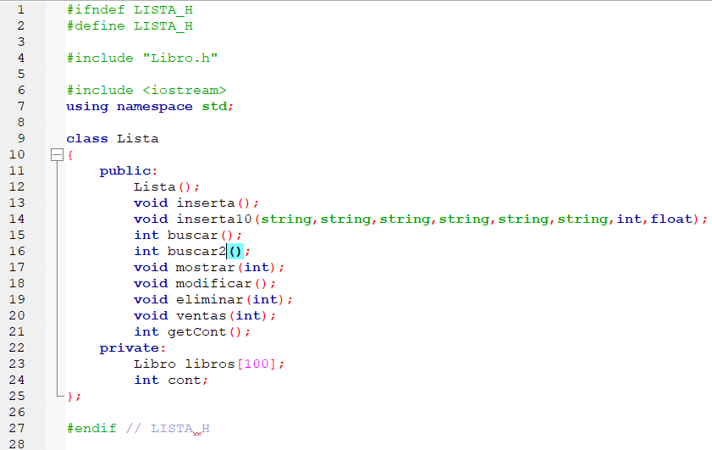

Ilustración 2 Clase Libro.h

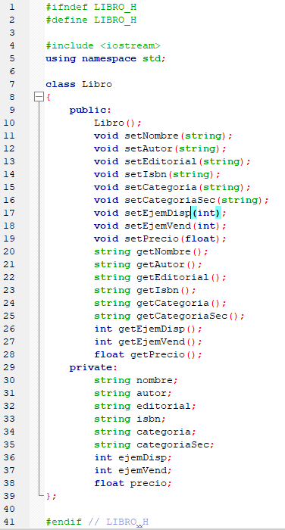

Ilustración 3 Método inserta()

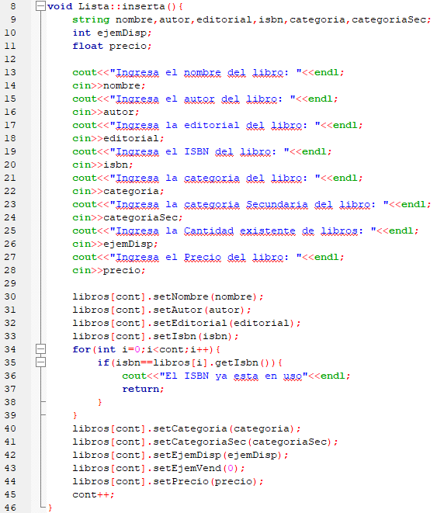

Ver Ilustración 4 Método busca()

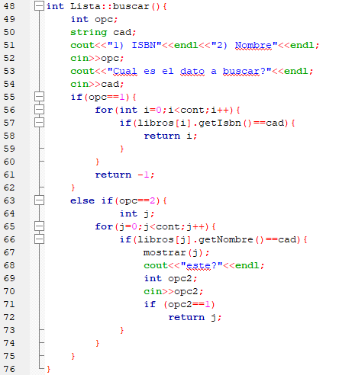

Ver Ilustración 5 Método modifica()

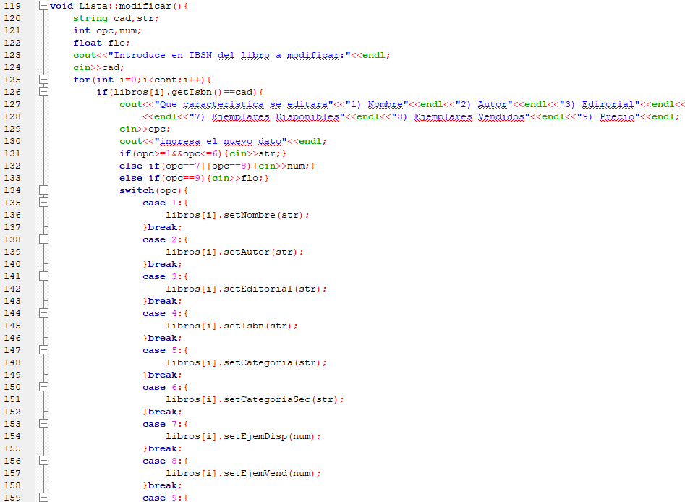

Ver Ilustración 6 Método ventas()

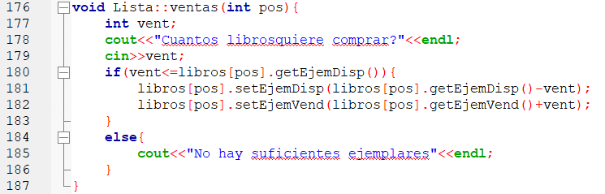

Ver Ilustración 7 Método eliminar()

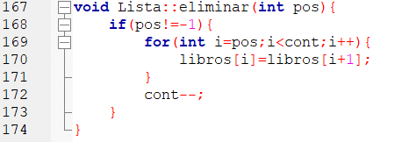

Ver Ilustración 8 Método inserta10()

